Ensino Médio

Câncer de próstata e a masculinidade contemporânea

Disciplina(s)/Área(s) do Conhecimento:
Biologia. Sociologia.

Competência(s) / Objetivo(s) de Aprendizagem:
- Retomar conceitos sobre a morfologia e fisiologia da próstata;
- Conhecer os sintomas, diagnóstico, tratamento e recomendações sobre esse tipo de câncer;
- Identificar os fatores hormonais relacionados a próstata e sua possível influência para o desenvolvimento do câncer;
- Compreender o desenvolvimento do câncer;
- Relacionar o câncer de próstata a fatores de hereditariedade;
- Os dramas da masculinidade e o exame de toque;
- Dispositivos normativos e controle do corpo masculino.

Conteúdos:
- Morfologia e fisiologia da próstata;
- PSA (Antígenos específicos da próstata);
- Hormônios;
- Genes e hereditariedade;
- Desenvolvimento do câncer;
- Estudos de gênero e sexualidades;
- Teoria Queer;
- Masculinidade tóxica.

Palavras-Chave:
Próstata. Câncer. Genética. Hereditariedade. Homem. Masculinidade. Gênero. Machismo.

Previsão para aplicação:
4 aulas (50 min/aula).

Materiais Relacionados:
- Visão do especialista Drauzio Varella sobre o câncer de próstata e prevalência na população. Disponível em: https://www.youtube.com/watch?v=Vx8AyWszH-g . Acesso em: 04 de agosto de 2019.
- Uma visão rápida sobre a localização, anatomia e fisiologia da próstata e consequências do câncer de próstata. Disponível em: https://www.youtube.com/watch?v=a6b04fm0EmQ . Acesso em: 04 de agosto de 2019.
- Explicação lúdica sobre a formação e desenvolvimento do câncer, princípios básicos de genética envolvidos nesse processo, metástase e tratamentos para o câncer. Disponível em: https://www.youtube.com/watch?v=_7weBsPCBj0. Acesso em: 04 de agosto de 2019.
- Vídeo desmistificando o exame do toque. Disponível em: https://www.youtube.com/watch?v=9uDeWJBmlQ0. Acesso em: 04 de agosto de 2019.
- Filme “Billy Elliot”, (2000). Filme narra a história de um garoto que deseja estudar e dançar ballet. Desmistificando os papéis de gênero, o longa metragem mostra que nem todos os garotos sensíveis são gays, como faz acreditar os estereótipos em torno do gênero masculino.
- Documentário "A máscara que você vive", (2015). A partir entrevistas e rodas de conversas com jovens estudantes dos EUA, o filme trata da masculinidade tóxica e suas implicações na vida dos garotos.

Sugestões de leitura para aprofundamento:
- Genética do câncer hereditário. Disponível em: http://www1.inca.gov.br/rbc/n_55/v03/pdf/67_revisao_literatura1.pdf. Acesso em: 04 de agosto de 2019.
- Câncer de próstata. Disponível em: http://www.brazilhealth.com/Visualizar/Artigo/114/Cancer-de-Prostata. Acesso em: 04 de agosto de 2019.
- Genes e evolução – mutações gênicas têm papel importante na evolução. Disponível em: https://educacao.uol.com.br/disciplinas/biologia/genes-e-evolucao-mutacoes-genicas-tem-papel-importante-na-evolucao.htm. Acesso em: 04 de agosto de 2019.
- Como o conceito tradicional de masculinidade afeta os meninos? - reportagem da revista Nova Escola - https://novaescola.org.br/conteudo/17042/como-o-conceito-tradicional-de-masculinidade-afeta-os-meninos
- PRECIADO, Paul. Manifesto Contrassexual. São Paulo: N-1 Edições, 2014.
- GARCIA, Carla Cristina. O rosa, o azul e as mil cores do arco-íris: gêneros, corpos e sexualidades na formação docente. São Paulo: AnnaBlume, 2017.
- BADINTER, Elisabeth. XY: Sobre a identidade masculina. São Paulo: Nova Fronteira, 1992.

Proposta de Trabalho:

1ª Etapa: Conhecendo a campanha “Novembro Azul” e a morfologia e fisiologia da próstata.
Com o intuito de alertar a população masculina sobre a importância de cuidar da saúde, a Fundação do Câncer desenvolveu a campanha “Novembro Azul”, para reforçar a importância da prevenção e do diagnóstico precoce do câncer de próstata, que é o segundo tipo de câncer mais comum entre os homens brasileiros. Assim como a campanha, este plano é baseado nos tabus acerca do comportamento masculino dentro da cultura predominantemente machista na qual vivemos, como: “homem não usa cor de rosa”, “homem não chora”, “homem é forte”, “homem que reclama demais é marica”, “homem que faz exame de toque é porque gosta”. A ideia é refletir não apenas conceitos biológicos sobre a doença, mas também alertar nossos alunos para o desenvolvimento do câncer de próstata, e que alguns preconceitos podem colocar em risco suas vidas.
A aula pode ter início com a apresentação da campanha “Novembro Azul”, questionando-os por que tal campanha é necessária. Se já ouviram falar do exame do toque, se sabem de sua importância e por quê fazem tantas brincadeiras sobre este. Com tais questionamentos, provavelmente os alunos ficarão agitados e aguçados para o momento de aprendizagem. Este é o momento de assistir ao primeiro e segundo vídeo sugeridos na seção “Materiais Relacionados”.
Depois desse primeiro debate, retome os conceitos sobre a anatomia e fisiologia do sistema reprodutor masculino, tendo como foco principal a morfologia e fisiologia da próstata. Para tal, você pode utilizar uma peça anatômica de borracha (se estiver disponível na escola), uma imagem projetada em data show (observação coletiva) ou imagens de apostilas ou livros didáticos (cada aluno com seu material).
Explique aos alunos que a próstata é uma glândula presente apenas no corpo masculino, localizada logo abaixo da bexiga urinária, na frente do reto, que dentro dela passa a uretra, canal responsável tanto pelo transporte de urina como pelo transporte do sêmen, apresentando o tamanho de uma noz e com peso aproximado de 20g. Esta glândula tem como função produzir, armazenar e secretar parte do fluído seminal (incolor e de pH alcalino) que nutri e auxilia no deslocamento dos espermatozoides, além de “limpar” o canal da uretra e auxiliar na lubrificação durante o ato sexual. Solicite que os alunos registrem tais conceitos no caderno, como por exemplo: órgãos que fazem parte do sistema reprodutor masculino e função de cada um.

Exemplo de imagens que podem auxiliar na explicação dos conceitos anteriormente mencionados:

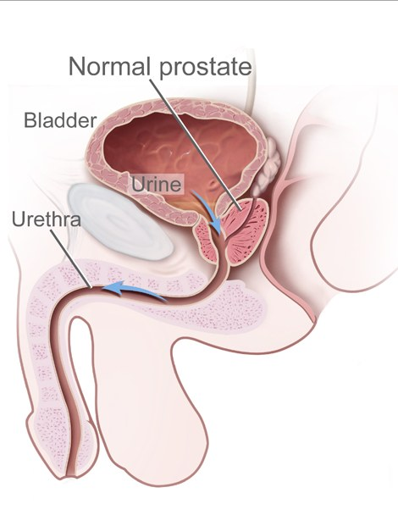
Disponível em: https://www.infoescola.com/wp-content/uploads/2011/07/prostata.jpg

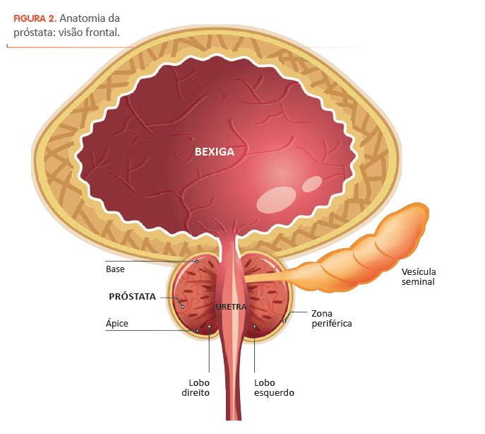
Disponível em: http://www.brazilhealth.com/Visualizar/Artigo/114/Cancer-de-Prostata

Ao final da aula, retome a discussão sobre a campanha “Novembro Azul”, questionando os alunos se o câncer de próstata é a única doença que pode acometer esse órgão. Solicite que realizem uma pesquisa como tarefa de casa a respeito dos seguintes pontos: câncer de próstata, hiperplasia prostática benigna e prostatite, destacando a importância de compreenderem quais fatores podem influenciar cada uma dessas patologias, sintomas, prevenção e tratamentos. Combine com os alunos a forma que a pesquisa deverá ser entregue e a data.

Para além do Novembro Azul ...

A campanha Novembro Azul é de extrema importância, pois chama a atenção para um fato preocupante: homens não vão ao urologista fazer exame de toque, método capaz de identificar o câncer de próstata que, se descoberto no começo, tem alto índice de cura. De acordo com levantamento feito pelo Instituto Nacional do Câncer José Alencar Gomes da Silva (Inca), 90% dos casos têm cura se descoberto no começo.
Mas, por que os homens não fazem o exame de toque? A resposta parece simples, mas não é. Há uma série de mecanismos em torno da construção da masculinidade que são ativados desde a infância até a maturidade. Tais mecanismos fazem com que boa parte dos homens tenham horror ao exame, pois a região anal é tratada como o lugar proibido de ser tocado ou sentir prazer. Ainda é forte a mentalidade que o simples contato com a região aproximaria ou transformaria homens heterossexuais em homossexuais.
Ainda que tal realidade pareça absurda, basta conversar com um grupo de homens, seja de qual geração for, para constatarmos de que não, não é uma realidade apenas de homens mais velhos ou de uma masculinidade tradicional. O não falar sobre a saúde masculina está vinculado a uma ideologia masculinista construída há pelo menos 500 anos, ou seja, o homem e seu corpo sempre vinculados a saúde, força, virilidade e dominação. É por conta desta ideologia que boa parte dos homens não vão ao médico, pois isso estaria relacionado a fraqueza ou fragilidade, um estereótipo feminino ou próximo da homossexualidade masculina.
É neste ponto que a campanha "Novembro Azul", ainda que bem-intencionada, se equivoca. Ao remeter a saúde masculina ao azul ela está reforçando os papéis de gênero em torno dos homens e das mulheres. Necessita-se, também, problematizar a questão das cores, pois elas estão diretamente vinculadas àquilo que chamamos de papéis de gênero, ou seja, todo o conjunto de ações que a sociedade espera de homens e mulheres. Uma campanha de saúde, para ser ainda mais eficaz, necessita trabalhar com os homens o fato de que a prevenção torna a vida melhor e mais longa.
A masculinidade e o “universo masculino” fazem com que a saúde dos homens nunca esteja em discussão e isso está diretamente relacionado com a ortodoxia construída em torno dos papéis de gênero.

2ª Etapa: Compartilhando os resultados da pesquisa e descobrindo o câncer

Para que esta aula seja mais prazerosa, sugiro realizar o compartilhamento dos resultados das pesquisas fora do espaço físico da sala de aula, podendo ser em um círculo no pátio, quadra ou gramado disponível na escola. Verifique se há um ou mais voluntários para compartilhar o resultado de pelo menos uma patologia pesquisada, estimule os alunos a participarem, ouça-os com atenção, e, se necessário, complemente e corrija os conceitos trazidos por eles. Após esse debate inicial, questione se todos sabem como o câncer é formado, quais processos metabólicos, hormonais e genéticos estão envolvidos em seu desenvolvimento, se sabem o que é uma metástase e de como funcionam os tratamentos para o câncer. Em seguida, convide-os para retornar à sala de aula para assistirem ao vídeo (terceiro vídeo sugerido na seção “Materiais Relacionados”) que irá ajudá-los a responder todas essas questões. Solicite que respondam as questões feitas anteriormente no caderno e que anotem qualquer dúvida que surja com o vídeo, para que você professor possa respondê-las depois. É importante que ao final da aula todos tenham clareza do processo de formação do câncer, da importância da apoptose (morte celular programada), do que é metástase e de como agem os medicamentos contra o câncer. Para finalizar, diga aos alunos que na próxima aula irão trabalhar de forma mais específica o câncer de próstata.
Imagem que pode auxiliar no entendimento sobre o desenvolvimento do câncer de próstata:
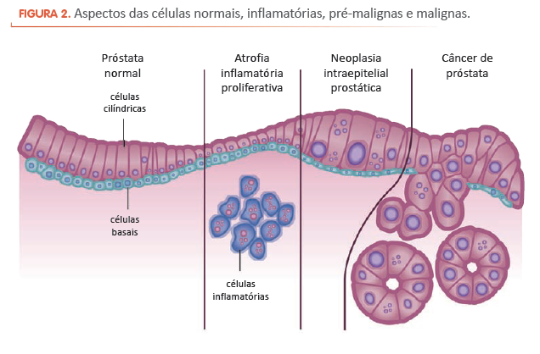
Disponível em: http://www.brazilhealth.com/Visualizar/Artigo/114/Cancer-de-Prostata

3ª Etapa: Diagnóstico precoce do câncer de próstata - PSA e o temido exame do toque

Inicie esse momento com o quarto vídeo sugerido, é importante desmistificar o exame do toque. Aproveite para questionar sobre o motivo pelo qual esse exame auxilia no diagnóstico do câncer de próstata. Espera-se que os alunos respondam que a próstata fica aumentada em caso de mau funcionamento, e que devido a sua posição anatômica (à frente do reto) é possível que o médico detecte esse inchaço com o exame do toque, solicitando outros exames caso haja necessidade. Caso nenhum aluno responda dessa maneira, é importante que você professor faça esse esclarecimento. Em seguida, questione quais outros exames podem ser realizados, caso nenhum deles responda, pergunte se já ouviram falar da sigla PSA. Explique que a dosagem de PSA, exame laboratorial a partir da coleta de sangue, pode auxiliar no diagnóstico do câncer de próstata e que PSA é a sigla para Antígenos Específicos da Próstata, que é um líquido proteico que corresponde a menos de 1% dos fluídos prostáticos, sendo então a quantidade aumentada de PSA no sangue o indicador de câncer de próstata.
Além disso, é importante dizer que para um bom funcionamento a próstata precisa de hormônios masculinos, denominados andrógenos, que conferem as características sexuais masculinas, sendo o principal a testosterona, que é transformado por essa glândula em diidrotestosterona que, por sua vez, é responsável pelo controle do crescimento prostático. Sendo assim, quanto menor a dosagem de testosterona no organismo masculino, maior o tamanho da próstata. Lembrando que esse crescimento geralmente é lento e gradativo. Para auxiliar no desenvolvimento da aula e aprendizagem dos conceitos, você professor pode utilizar slides com imagens e esquemas que achar necessário, além de solicitar aos alunos que sistematizem no caderno o que foi apresentado.

4ª Etapa: Câncer de próstata e o fator hereditariedade

Inicie a aula questionando os alunos sobre quais são os fatores de risco para o câncer de próstata. Sendo o principal: idade - o risco aumenta com o avançar da idade. No Brasil, a cada dez homens diagnosticados com câncer de próstata, nove têm mais de 55 anos e/ou histórico de câncer na família - homens cujo o pai, avô ou irmão tiveram câncer de próstata antes dos 60 anos, fazem parte do grupo de risco, além de sobrepeso e obesidade - estudos recentes mostram maior risco de câncer de próstata em homens com peso corporal mais elevado. Destaque que o que será trabalhado na aula é a questão da hereditariedade. Retome alguns conceitos básicos de genética, como por exemplo, o da própria palavra hereditariedade, mutação, genes, cromossomos e divisão celular. Caso seja necessário, retome o terceiro vídeo sugerido, que traz de maneira lúdica alguns desses conceitos. Sistematize os conceitos na lousa e solicite que os alunos anotem no caderno. Algo que pode contribuir para a retomada dos conceitos é utilizar massa de modelar para representar os cromossomos, genes, a própria mutação e etapas da divisão celular. Explique também que os genes responsáveis pela pré-disposição ao desenvolvimento do câncer de próstata, quando mutados, são os mesmos que podem causar câncer de mamas nas mulheres: genes BRCA 1 e BRCA2, que são genes supressores do crescimento tumoral, e caso tenham sofrido mutações, não conseguirão completar sua função com sucesso.

O homem para além da questão biológica

Simone de Beauvoir, em 1949, ao lançar sua obra mais conhecida, “O Segundo Sexo”, cunhou a célebre frase: “ninguém nasce mulher, torna-se [...], nenhuma pessoa deve estar condenada ao seu destino biológico”. Do ponto de vista da biologia, essa frase é um absurdo: “Como assim ninguém nasce mulher? Se tem vagina, é mulher. Se tem pênis, é homem”. Do ponto de vista anatômico, sim, essa é a resposta, porém, é justamente com a anatomia que Beauvoir queria romper. A filósofa, na época, quis chamar a atenção para a construção social do que se imagina ser um “homem” e uma “mulher”.
Mas, se ninguém nasce homem ou mulher, torna-se, como se dá essa construção? No caso da obra de Simone de Beauvoir, trata-se da construção do papel da mulher na sociedade a partir do prisma do homem. Ou seja, é o mundo masculino que designa o que é ser uma mulher e o que a sociedade espera desta.
Este mecanismo opera com força desde a descoberta do Novo Mundo. A autora faz um longo percurso histórico para mostrar como a partir da ascensão da ideologia sobre a conquista, o papel da mulher na sociedade começa a ser desenhado pelas mentalidades masculinas enquanto algo frágil e que deve ser conquistado, assim como “as terras vacantes do Novo Mundo” (McClintock, 2011). Entretanto, a mentalidade masculina não se limita apenas a construir um saber que dê conta do que é uma mulher, mas também vai se expandir aos homens e como estes devem se comportar. O filósofo Michel Foucault, a partir daquilo que vai chamar de “dispositivo da sexualidade”, nos mostra como, em um encontro entre a medicina, igreja e Estado, a vida dos garotos, principalmente a partir do século XVI no Ocidente, torna-se uma obsessão: cuidar para que sejam másculos, heterossexuais e reprodutores saudáveis. De um jeito ou de outro, esta ideologia se mantém até hoje.

Construindo a masculinidade tóxica

Essa obsessão pela vida dos garotos, seja na esfera pública ou na privada, desemboca naquilo que hoje chamamos de “masculinidade tóxica”. Por que a masculinidade pode ser tóxica? Como dito anteriormente, uma série de dispositivos morais são acionados desde o momento do ultrassom: quando identificado o gênero masculino da criança que ainda não nasceu, todo um aparato é iniciado, ou seja, a história do “macho heterossexual” começa a ser construída: esporte que vai praticar, profissão que vai seguir, casamento, filhos e uma vida bem sucedida financeiramente.
É preciso destacar que existe um destino certo para os homens, um desvio sequer desta rota e todo um aparato de violência é ativado. De um lado, aquele garoto que não segue a receita do “homem de verdade” é automaticamente classificado como “gay” e passa a sofrer uma série de consequências: perseguição por colegas na escola e, em casos mais graves, violência física, depressão e suicídio, como apontam as mais recentes pesquisas. A outra rota da toxicidade da masculinidade se dá naqueles garotos que se identificam como heterossexuais, mas não conseguem acessar o mundo encantado do “homem de verdade”.
A masculinidade tóxica atinge a todos os homens, independente da orientação sexual. Portanto, é neste contexto de “supremacia masculina” e de “invencibilidade viril” que garotos são educados a partir de uma ideologia masculinista/universal que não pressupõem a doença e a delicadeza enquanto fatores da vida masculina.

“Coisa de garoto”

Assim como a masculinidade tóxica é fruto de uma construção histórica do que são os “homens de verdade”, é por esse mesmo caminho que vamos romper com um tipo de “ser homem” que só produz perturbação psíquica e violência. Campanhas de saúde voltadas para os homens já são um importante passo, principalmente em países como o Brasil, onde homens, no geral, não procuram médicos de maneira preventiva. Mas, além da questão da saúde que, como vimos, é muito importante, há outros caminhos que devem ser percorridos para que os homens das futuras gerações se libertem da toxicidade da masculinidade tradicional.
Desde a infância garotos e garotas são educados a fazerem coisas de acordo com aquilo que se espera em torno de seus respectivos gêneros: meninos jogam futebol, meninas fazem balé. Essa é a clássica divisão ou ainda, meninos vestem azul e meninas vestem rosa. Esses são dois exemplos clássicos dos papéis de gênero que se reproduzem por toda a vida. Romper com a masculinidade tóxica, significa romper com as clássicas divisões de gênero. Tal desconstrução, de acordo com a pedagogia contemporânea, tem de ser trabalhada desde a primeira etapa do ensino fundamental e são coisas simples que podem ser aplicadas em sala de aula, por exemplo: não dividir os brinquedos por gênero e nem reprimir garotos ou garotas que escolham atividades que, segundo a tradição, estão em desacordo com o seu respectivo gênero. Parecem atividades simples, mas a aplicação de tal método tem mostrado resultados relevantes em países como Noruega, Alemanha e Finlândia. No Brasil temos alguns exemplos de escolas que têm colhido bons resultados ao quebrar a ortodoxia da divisão de gênero.

5ª Etapa: Atividades de discussão e sistematização

Conversando sobre a masculinidade

Promover uma roda de conversa com os garotos e com as garotas a partir da seguinte pergunta: O que é ser um garoto? A partir das respostas, problematizar.
Outra atividade que sempre funciona e rende muita discussão é a exibição do filme “Billy Elliot” e, posteriormente, desenvolver uma discussão com os estudantes.
Ressalta-se: essas atividades devem envolver os meninos e as meninas.

Fechamento e compartilhamento da aprendizagem

Como forma de avaliação e sistematização final dos conteúdos, sugiro uma atividade de construção de um folheto informativo e “desmistificador” sobre o câncer de próstata e o exame de toque. Tal folheto pode ser distribuído aos professores e funcionários da escola com idade igual ou superior a 50 anos, aos familiares dos alunos e em locais públicos, como comércios próximos a escola.

Plano de aula elaborado pela Professora Mª. Nathalie Lousan e Professor Dr. Marcelo Hailer

